
Aluno(a):_________________________________________ 6º Ano / Fund. Anos Finais
Professor(a): Otávio A. Santos ________________________Data: 17 / 06 /2020
ATIVIDADES

1- - Defina substâncias.
__________________________________________________________________________________________________________________________________________________________________________________________________
2- Classifique os itens abaixo em substância simples, substância composta, mistura homogênea e mistura heterogênea.
- Água e areia -
- Gasolina -
- Aço -
- Sangue -
- Café líquido -
- Água mineral -
- Gás hidrogênio -
- Sal de cozinha -

3- Desafio. Observando pela janela de sua casa, identifique e cite três exemplos de substâncias puras, misturas homogêneas e misturas heterogêneas.
___________________________________________________________________________________________________________________________________________________________________________________________________________________________________________________________________________________________________
4- Observe as misturas a seguir.
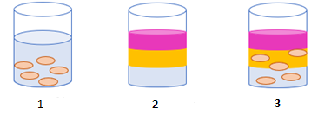
Identifique o número de fases em cada mistura.
______________________________________________________________________________________________________________________________________________________________________________________________________________________________________________________________________________________________________
5- Diferencie misturas homogêneas e misturas heterogêneas.
______________________________________________________________________________________________________________________________________________________________________________________________________________________________________________________________________________________________________

6- Desafio:
Considere os sistemas abaixo.
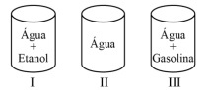
Os sistemas I, II e III correspondem, respectivamente, a:
a) mistura heterogênea, substância composta, mistura heterogênea.
b) mistura homogênea, substância simples, mistura heterogênea.
c) mistura homogênea, substância simples, mistura homogênea.
d) mistura homogênea, substância composta, mistura heterogênea.

